AP MCC1

Représenter en géométrie …

**… avec le compas**

Les compétences travaillées sont :

* savoir utiliser le vocabulaire associé au cercle (centre, rayon, diamètre, corde, ...).
* Savoir reporter une longueur (au compas, à la règle graduée, ...).

**NIVEAU 1**

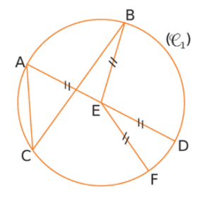

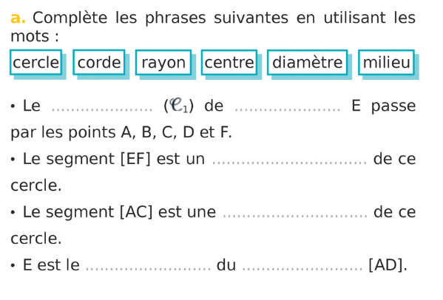EXERCICE 1 : Compléter les phrases suivantes en utilisant les mots :

* Le cercle $\left(C_{1}\right)$ de centre E passe par les points A, B, C, D et F.
* Le segment [EF] est un rayon de ce cercle.
* Le segment [AC] est une corde de ce cercle.
* E est le milieu du diamètre [AD].

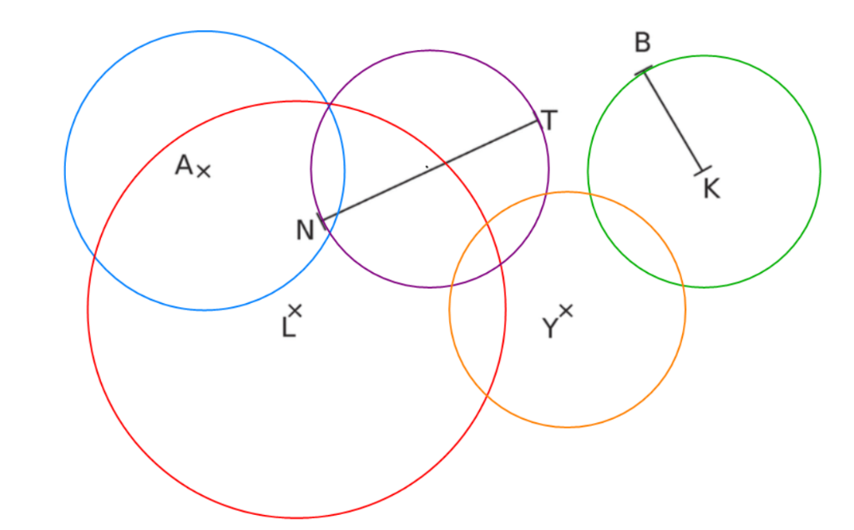

EXERCICE 2 : Correction

1. Tracer le cercle de centre A et de rayon 2 cm.
2. Tracer le cercle de rayon [BK] et de centre K.
3. Tracer le cercle de centre L et de diamètre 5 cm.
4. Tracer le cercle de diamètre [NT]
5. Tracer le cercle de centre Y et de rayon KB.

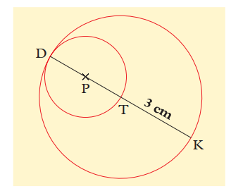EXERCICE 3 : Rédiger le programme de construction de la figure  
ci-dessous et la reproduire ensuite en vraie grandeur.

Construction :

*Indication : Les points P et T sont les centres des cercles tracés.*

Tracer un segment [DK] de 6 cm. Placer le point T, milieu du

segment [DK].

Tracer le cercle de centre T et de rayon TK.

Placer le point P, milieu du segment [DT].

Tracer le cercle de centre P et de rayon DP.

AP MCC2

Représenter en géométrie …

**… avec le compas**

Les compétences travaillées sont :

* Savoir utiliser le vocabulaire associé au cercle (centre, rayon, diamètre, corde, ...).
* Savoir reproduire ou construire une figure à partir d'un modèle, d'un schéma ou d'un énoncé

**NIVEAU 2**

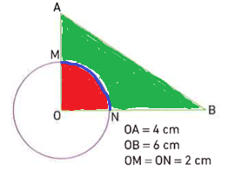EXERCICE 1 :

1. Colorier en rouge tous les points du triangle dont la distance à O *est inférieur à 2*.
2. Colorier en vert tous les points du triangle dont la distance à O *est supérieur à 2 cm*.
3. Colorier en bleu tous les points du triangle dont la distance à O *est exactement égale à 2 cm.*

EXERCICE 2 :

Construction :

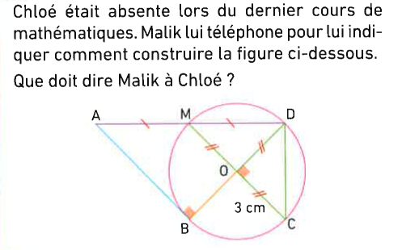Chloé était absente lors du dernier cours de mathématiques.  
Malik lui téléphone pour lui indiquer comment construire la   
figure ci-dessous.

**Ecrire le programme de construction que Malik transmet à   
Chloé puis tracer la figure en vraie grandeur.**

Tracer un segment [MC] de 6 cm. Placer le point O, milieu du

segment [MC].

Tracer un cercle de centre O et de rayon OC.

Tracer le segment [BD], un diamètre du cercle perpendiculaire

au segment [MC] passant par O.

Tracer le segment [AD] tel que M soit le milieu du segment [AD].

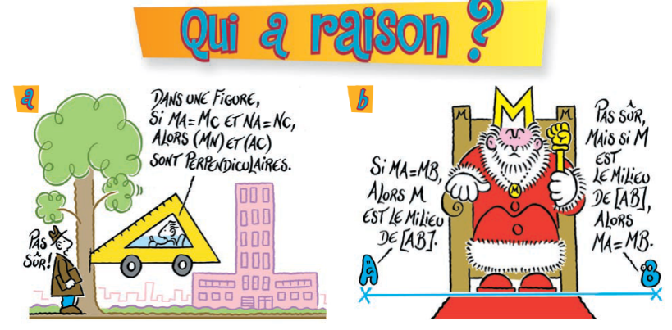Tracer le segment [AB].

AP MCC3

Représenter en géométrie …

**… avec le compas**

Les compétences travaillées sont :

* Savoir utiliser le vocabulaire associé au cercle (centre, rayon, diamètre, corde, ...).
* S’engager dans une construction de figures complexes.

**NIVEAU 3**

Choisir une construction parmi toutes celles proposées ci-dessous. Entourer votre choix.

* Le loir compassé
* Le tigre compassé
* Illusion d’optique
* L’éléphant compassé
* L’iguane compassé
* La panthère compassée
* Le panda compassé

AP MC3

Représenter en géométrie …

**… avec le compas**

Les compétences travaillées sont :

* Savoir utiliser le vocabulaire associé au cercle (centre, rayon, diamètre, corde, ...).
* S’engager dans une construction de figures complexes.

**NIVEAU 3**

Choisir une construction parmi toutes celles proposées ci-dessous. Entourer votre choix.

* Le loir compassé
* Le tigre compassé
* Illusion d’optique
* L’éléphant compassé
* L’iguane compassé
* La panthère compassée
* Le panda compassé